Утвержденный календарный график по вовлечению в хозяйственный оборот
объектов недвижимого имущества
№ п/п | Наименование организации балансодержателя почтовый адрес, номер телефона | Сведения об объекте (наименование, место нахождения, год ввода в эксплуатацию) | Общая площадь (кв.м.) | С какого времени не используется (месяц, год) | Фото объекта | Характеристики
1 |  | Комплекс капитальных строений (3 здания, 4 сооружения) Дубровенский район, аг.Станиславово, ул.Школьная,5  Здание школы 1930 года, здание мастерских 1980 года, здание столовой 1972 года ввода в эксплуатацию. | 645,7 | 01.09.2017 | 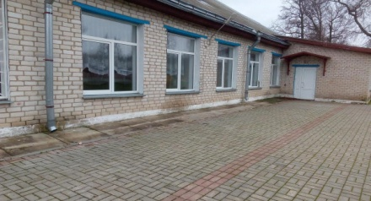  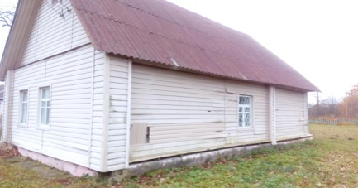  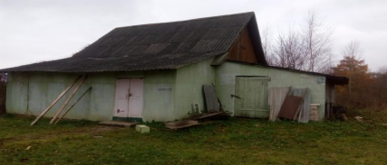 | Капитальные строения, одноэтажные, с забором, туалетом, тепловой сетью, площадками, дорожками, сетью водопровода, канализационной сетью, кабельной линией. Земельный участок, общей площадью 0,8748 га, сроком аренды на 50 лет. Ограничение в использовании в связи с расположением в водоохранных зонах водных объектов.
2 |  | Неиспользуемые здания (детский сад, сарай)  Дубровенский район, Зарубский с/с, аг.Чирино, ул.Центральная, 13 | 170,1 | 23.03.2019 | 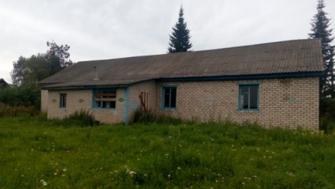  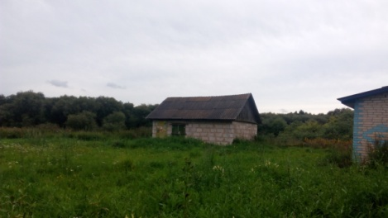 | Капитальное строение с пристройкой, - одноэтажное деревянное, кирпичное, фундамент бетонный, перекрытие деревянное, крыша шиферная, Сарай блочный. Объект не зарегистрирован в ЕГРНИ. Земельный участок с кадастровым номером 222481710501000040 для размещения объектов образования и воспитания, площадью 0,1156 га, сроком аренды на 50 лет. Ограничение в использовании в связи с расположением земельного участка в водоохраной зоне водного объекта (река Россасенка), площадью 0,1156 га, охранной зоне линии электропередачи напряжением до 1000В, площадью 0,0040 га.

